Муниципальное общеобразовательное учреждение
“Кривозерьевская средняя общеобразовательная школа”
Лямбирский муниципальный район Республики Мордовия

Исследовательская работа

«Государственные символы Республики Мордовия»

Работу выполнил:
ученик 3 класса
Хайров Ратмир
учитель: Умряева
Лариса Няимовна

Саранск 2020 г.

Содержание

- Введение 3
- Глава I. Государственный герб Мордовии 5
- Глава II. Государственный флаг Мордовии 6
- Глава III. Государственный гимн Мордовии 7
- Заключение 8
- Список литературы 9
- Приложения 10

I.Введение
Милый край! Мордовия родная!
Здесь раздолье рек, лесов, полей.
Для меня нет лучше в мире края
Он мне всех дороже и милей.
Великая Россия. Но для меня она начинается с родного края – Республики Мордовия. Она расположена среди полей и лесов. И нет ее красивее, и нет ее дороже, потому что она – родина наших дедов и отцов.
В последние полтора десятилетия можно отметить увеличение интереса к символам, эмблемам и прежде всего к территориальным гербам, что можно объяснить возрождением многих исторических традиций.
Жители разных стран по праву гордятся своими государственными символами. Но важно не только знать, как выглядит гимн, герб, флаг родной страны или республики, но и понимать их символику. А для этого нужно иметь представление об их истории. О том, как возникли эти государственные символы и какой путь прошли сквозь века. Символы республики Мордовия насчитывают не одну сотню лет.
Выбранное мною направление исследовательской работы не случайно. Мне очень хочется побольше узнать о крае в котором я живу. Познакомиться с её историей, традициями, символами. Я решил провести небольшую исследовательскую работу на эту тему.
Цель исследования:
Провести исследование истории возникновения символов республики Мордовия: герба, гимна и флага.
В соответствии с целью выделил следующие задачи:
1.извлечь как можно больше полезной информации из исследуемых источников;
2.пополнить свои знания об истории возникновения государственных символов;
3.распространять знания о государственных символах республики Мордовия среди учащихся начальных классов школы.
Объект исследования:
Государственная символика Республики Мордовия: герб, флаг, гимн.
Гипотеза:
Пополнить свои знания об истории возникновения символов республики Мордовия возможно при условии заинтересованности в получении знаний.
Методы исследования:
1. Метод теоретического анализа научной и познавательной литературы по проблеме.
2. Методы опроса — беседа.
3. Метод накопление и отбор фактов.
Практическая значимость – полученные результаты исследования могут быть использованы в практической работе на других уроках мною и одноклассниками, в повседневной жизни.

Глава I. Государственный герб Республики Мордовия.
Герб – это отличительный знак государства, города, рода, республики, изображаемый на флагах, монетах, печатях, документах. Слово «герб» в переводе означает «наследство». Гербы всегда символизируют свою эпоху, а каждый живущий человек должен знать историю своей Республики.
Основу герба Мордовии составляет золотой цвет. Он означает величие, уважение, богатство. Герб Мордовии представляет собой изображение щита с гербом Саранска (столицы Мордовии) в середине, обвитого золотыми колосьями пшеницы. Это говорит о том, что мордовский народ очень трудолюбивый и занимается сельским хозяйством. Колосья перевиты лентой. Здесь же мы видим национальное женское украшение золотого цвета, на котором семь орнаментов, означающих количество городов Республики. Завершается герб - знаком солнца, восьмиконечной розеткой, красного цвета.
Автор герба Николай Дмитриевич Чикринёв – педагог МГПИ им. М.Е.Евсевьева

Глава II. Государственный флаг Республики Мордовия.
Флаг имеет свою историю. Много веков тому назад вместо флага люди использовали шест, привязывая к его верхушке пучки травы, веток или конский хвост. Назывался он тогда стягом. Главным назначением стяга было собрать, «стянуть» к себе воинов для защиты своей земли. Потом стали делать стяги из ткани. Стяг развевался на ветру, придавая уверенность воинам. Затем на полотнищах стали изображать святых – «знамение». Так появилось слово «знамя». Знамёна имели тогда различные цвета: зелёные, жёлтые, белые, красные. Их украшали богатые узоры.
Наш флаг Республики Мордовия трёхцветный. Это прямоугольное полотнище. Оно состоит из трёх полосок: белой, тёмно-красной, тёмно- синей. Цвету придаётся особый смысл. Белый цвет означает мудрость, невинность и мир. Тёмно-красный цвет отражает давние традиции мордвы, их силу, храбрость и мужество. Тёмно-синий цвет символизирует честь, верность, искренность. В середине белой полосы располагается восьмиконечная розетка-символ солнца.
Такие понятия – «духовная чистота», «стремление к добру и открытости, к свободному развитию на плодородной земле» - основное наполнение главных государственных символов Мордовской республики.
Флаг Мордовии принят Парламентом Республики 30 марта 1995 года.
Андрей Степанович Алёшин является автором флага Республики Мордовия.

Глава III. Государственный гимн Республики Мордовия.
Есть ещё один символ Республики - её гимн, величальная песня.
Гимн может звучать во время торжественных мероприятий, спортивных праздников в честь победителя и других важных случаях. Автор музыки гимна Нина Васильевна Кошелева, которая родилась и выросла в Мордовии, проживает в Саранске. Стихи гимна написал Сергей Васильевич Кинякин житель города Саранска. Гимн звучит на трёх языках – эрзянском, мокшанском и русском, подчёркивая тем самым единство русского и мордовского народа.

Заключение
Я знаю, что государственные символы должен уважать каждый человек, ведь они воплотили в себе историю и традиции народа . Мы живём в Мордовии и должны знать её историю, традиции, обычаи. Эти государственные символы достались нам в наследство от предков. Какими они станут в будущем, зависит уже только от нас.
Самое прекрасное на свете - Родина. У каждого человека есть свой маленький уголок – город, деревня, улица, дом, где он родился. Это его маленькая Родина, а из множества таких маленьких родных уголков и состоит наша общая, великая Родина. Родина начинается на пороге родного дома. Она огромна и прекрасна. И у каждого она одна, как мама. Моя родина- Мордовия.

Список литературы.
- «Здравствуй Мордовия». Рассказы о родном крае для маленьких читателей. Саранск. ..Типография «Красный октябрь.»- 2005г.
- «Саранск – столица Мордовии». Издательский центр историко – социологического института МГУ имени Н.П. Огарёва.
- «Мы – мордва». Саранск. типография «Красный октябрь.» 2005г.
4.Бизнес-каталог «Мордовия-Саранск»: типография «Красный Октябрь»-2005г.

Приложение 1
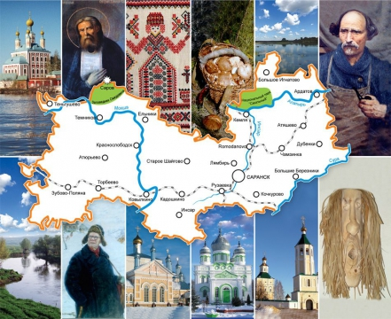
Приложение 2.

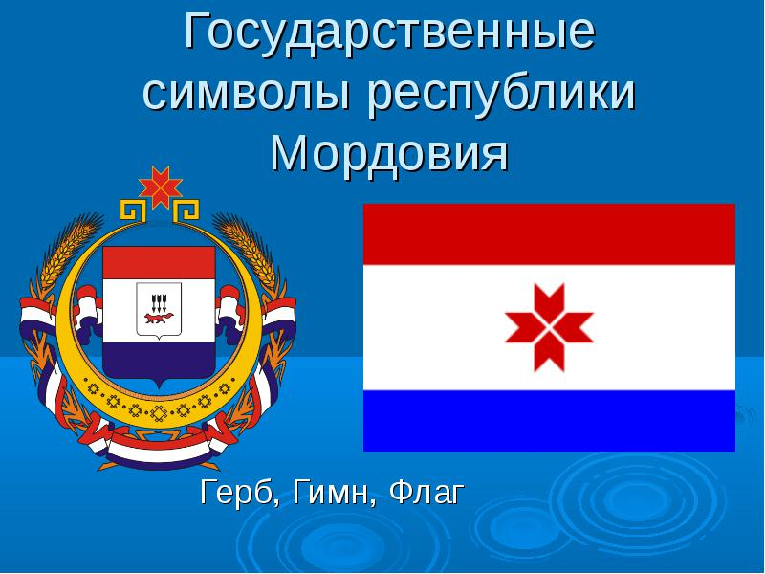

Приложение 3.

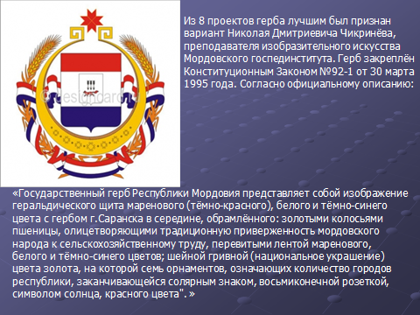

Приложение 4.

Приложение 5.

Приложение 6.

